《不走人蔘+保肝》哈韓必選入住露營車~韓劇最愛拍攝地~鴿子囊瀑布、季節採果體驗、普羅旺斯村、香草樂園、恩平韓屋村、首爾明洞五天【高雄出發】
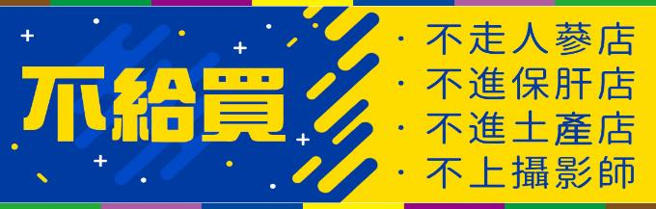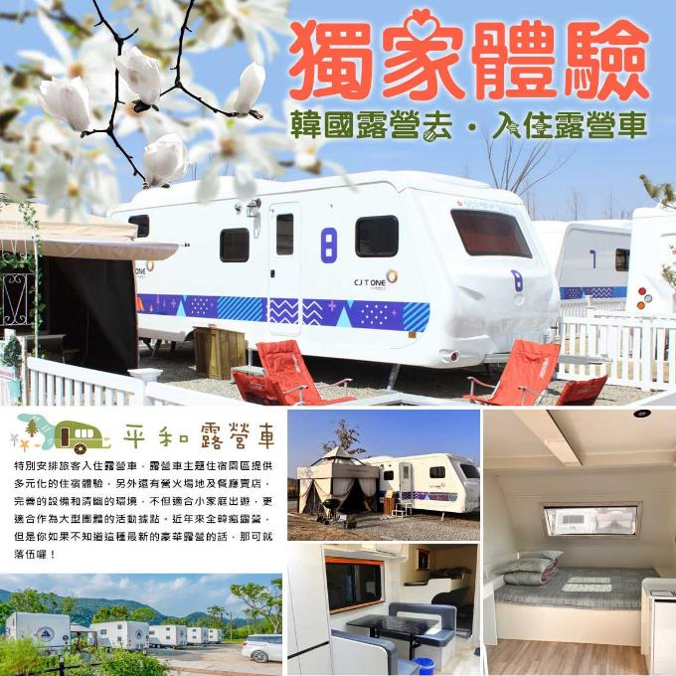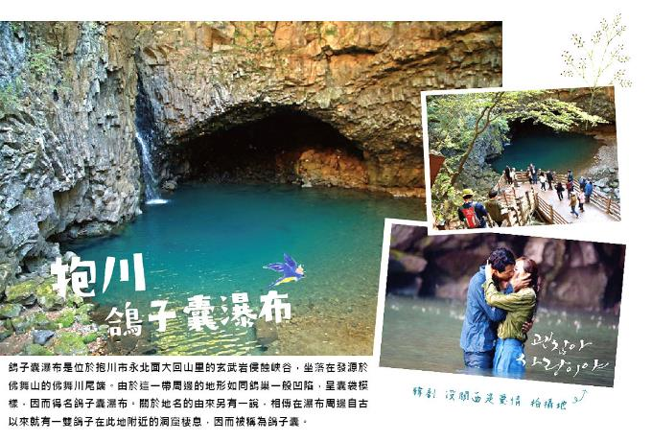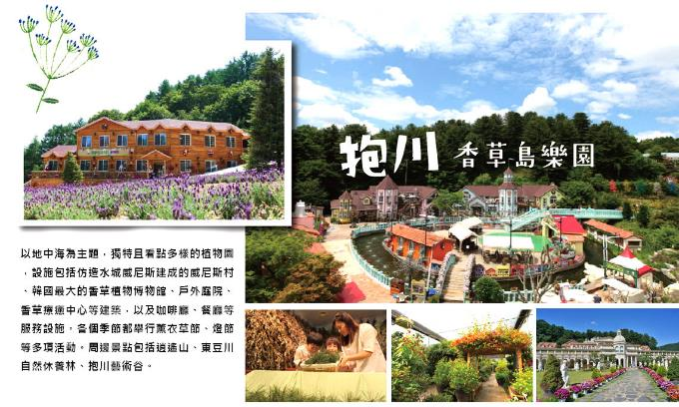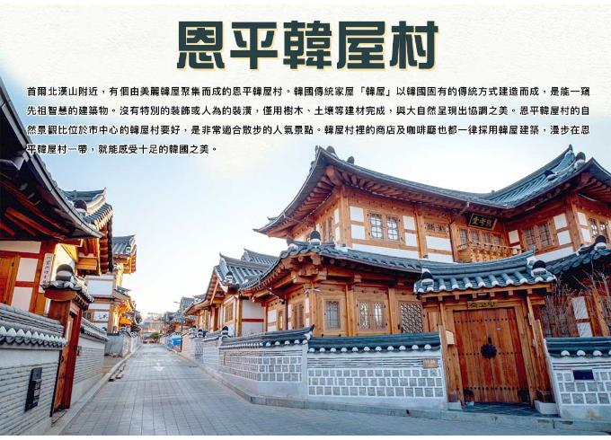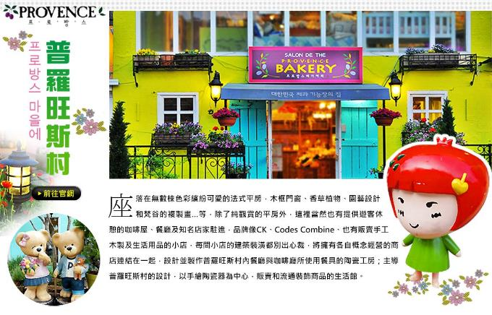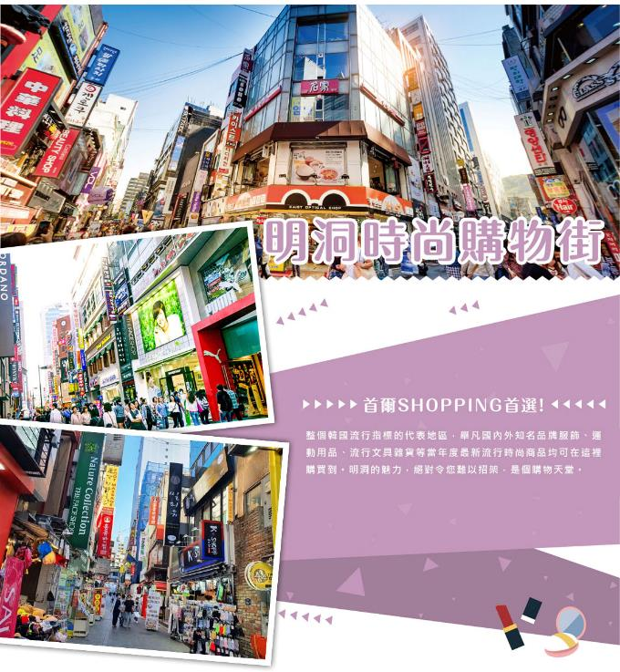
行程內容
第  1  天 | 高雄國際機場→金浦國際機場→入住飯店 KHH/GMP TW652 13：45~17：40  今日於高雄國際機場集合後，搭乘班機飛往首爾金浦機場，到達韓國後由導遊接往享用晚餐，而後前往飯店入住。
第  1  天 | 早餐：XXX 中餐：XXX 晚餐：宵夜~國民炸雞（每房一份）
第  1  天 | 住宿： 仁川滿月飯店 或 AIR SKY HOTEL 或同級
第  2  天 | 季節採果趣→邂逅韓版南法的浪漫風情~普羅旺斯村→南北韓交界處~臨津閣觀光地+DMZ纜車→入住露營車~夜晚放鬆心情”看著營火放空  【普羅旺斯村】座落在無數棟色彩繽紛可愛的法式平房，木框門窗、香草植物、園藝設計和梵谷的複製畫…等，試圖用法式鄉村風的元素營造出法普羅旺斯的氛圍，雖然 少了原汁原味的自然風光，也不能說完全貼近普羅旺斯的原貌，但卻像是身處於印象派畫家用鮮豔色筆所點綴出來的童話王國。  【DMZ非武裝地帶】這是於1950年6月25日韓戰爆後，1953年7月27日，戰場終於獲得寧靜，戰爭結束後，北韓、中國與美國等16國聯合軍在板門店簽署《停戰協議》，簽署停戰協定後，南北雙方各向後撤退2公里形成了這一寬4公里，東西長250公里的地區被稱為非軍事區。  【韓國特色露營車體驗】露營車主題住宿園區提供多元化的住宿體驗，另外還有營火場地及餐廳賣店，完善的設備和清幽的環境，不但適合小家庭出遊，更適合作為大型團體的活動據點。近年來全韓瘋露營，但是你如果不知道這種最新的豪華露營的話，那可就落伍囉！
第  2  天 | 早餐：飯店內用餐 中餐：養身人蔘雞+道地小菜 晚餐：馬鈴薯燉豬骨湯+道地小菜
第  2  天 | 住宿： 獨家超夯露營車
第  3  天 | 韓國最長的懸索橋~Y型吊橋→韓劇最愛的拍攝地~鴿子囊瀑布→韓劇<月之戀人：步步驚心>拍攝地~抱川藝術谷（含單程單軌列車）→欣賞水庫風景~古色古香韓屋咖啡廳（飲品敬請自理）→全世界第一個香草植物博物館~香草島樂園夜景  【抱川鴿子囊瀑布】鴿子囊瀑布是位於抱川市永北面大回山里的玄武岩侵蝕峽谷，坐落在發源於佛舞山的佛舞川尾端。由於這一帶周邊的地形如同鴿巢一般凹陷，呈囊袋模樣，因而得名鴿子囊瀑布。關於地名的由來另有一說，相傳在瀑布周邊自古以來就有一雙鴿子在此地附近的洞窟棲息，因而被稱為鴿子囊。  【抱川藝術谷Art Valley】原為廢棄的花崗岩採石場，1990年代中後期停止生產，為避免廢置對於環境造成的破壞，2009年這裡成為韓國首座環境再利用的複合性文化藝術空間。天鑄湖，還記得《步步驚心-麗》，IU從現代進入古代的那個場景，就是在這拍攝的!一直到最近收視破表話題十足的《藍色大海的傳說》，由長腿歐巴李敏鎬和很有戲的姊姊全智賢演出的古代的場景也是在此取景。  【香草島樂園星光庭園】等韓國綜藝、韓劇取景熱點，是目前世界上最大的室內植物園，溫室中栽種了340多種香草．不僅是一個香草的展示空間，更是一個如童話故事裡大型的娛樂公園。到了夜晚更搖身一變成五顏六色的夢幻世界。
第  3  天 | 早餐：韓式家常飯營養套餐 中餐：韓式辣炒豬肉+菜包飯套餐 晚餐：烤肉吃到飽+季節小菜
第  3  天 | 住宿： 仁川滿月飯店 或 AIR SKY HOTEL 或同級
第  4  天 | 別墅豪宅韓屋村~恩平韓屋村→潮流彩妝城→韓國傳統文化體驗館（DIY米果+韓服體驗）→時代潮流聚集地~明洞鬧區  【恩平韓屋村】恩平韓屋村建於2014年，是首都圈附近規模最大的韓屋建築用地。這裡的韓屋全是新建的，可見許多傳統茶屋跟甜點。  【首爾明洞】整個韓國流行指標的代表地區，舉凡國內外知名品牌服飾、運動用品、流行文具雜貨等當年度最新流行時尚商品均可在這裡購買到。明洞的魅力，絕對令您難以招架，是個購物天堂。
第  4  天 | 早餐：飯店內用餐 中餐：國民美食~部隊火鍋+季節小菜 晚餐：方便逛街，敬請自理
第  4  天 | 住宿： 仁川滿月飯店 或 AIR SKY HOTEL 或同級
第  5  天 | 金浦國際機場→ 高雄國際機場 GMP/KHH TW651 10：50~12：45  享受酒店早餐後前往機場，搭機返回可愛的家。
第  5  天 | 早餐：飯店內用餐 中餐：XXX 晚餐：XXX
第  5  天 | 住宿： 溫暖的家

注意事項
《成團人數》
• 本行程最低出團人數16人以上（含），最多為42人以下（含），台灣地區將派遣合格領隊隨行服務。
《行程費用不包含以下項目》
- 售價不含全程領隊、導遊及司機之服務費，每人每日300元台幣。
- 個人新辦護照費用。
- 旅遊平安保險及旅遊不便險。
- 若於韓國確診時之隔離飯店及相關車資等費用。
- 返台檢疫要求之檢測、隔離飯店及相關車資等費用。
- 純係私人之消費：如行李超重費、自購商品、飲料酒類、洗衣、電話、電報及私人交通費。
- 若為一位大人 或 一位大人帶一位嬰兒報名參加，或需求單人入住一間房，需加收單房差。
- 一經確認後如個人因素取消或被拒絕入境韓國，將無法申請退費。
- 團體旅責險不包含當地染疫後的所有醫療費用。
《德威航空注意事項》
- 此團型使用團體機位，航班不可指定、不可延回、不可更改進出點、不可指定座位。
- 若需指定航班，建議改訂個人機票，以確保訂到您所需之航班，加價幅度依各航空公司之規定，另外提供報價。
- 航空公司保留航班時間調整及變更之權利。
- 此航班包含手提行李10公斤來回，拖運行李20公斤來回。
- 此航班機上不含餐食和水。
- 請務必於起飛前3小時抵達機場辦理登機手續，逾時關櫃旅客需自行負責。
- 德威航空關櫃時間為起飛前45分鐘，逾時未能辦妥登機手續敬請自行負責。
《參團須知與相關提醒》
- 以上行程僅供參考，正確之行程內容、班機時間、降落城市及住宿飯店，請以行前說明會資料為準。
- 團體若為特殊拜會團、會議參展團、學生團體，不適用於本行程之報價，需另行報價。
- 本行程恕不接受韓籍旅客及其家屬參團;當地參團須提供來回電子機票，恕不接受於韓國打工度假及工作者參團。
- 特殊規定如下：參加本行程若逢以下條件限定，費用需另計：
A.此行程報價限持中華民國護照散客參團適用，整組包團、參展團、會議團、學生團等特殊團體需另行估價，詳情請洽詢您的服務人員。旅客若提供或隱瞞不實資料經查明屬實，本公司有權拒收訂單，此為維護雙方誠信及旅遊品質，造成不便之處，敬請見諒。
B.學生及外籍人士（不含韓國籍），單持一本外國護照者，每人需加收NTD6,500元。
C.單筆訂單不足24歲及65歲以上報名人數不可超過半數，若超過半數則價格另議～請洽業務人員。
D.此行程報價僅適用於正常之散客報名，如遇特殊團體則團費需另計～請洽業務人員。
- 本行程設定為團體旅遊行程，故為顧及旅客於出遊期間之人身安全及相關問題，於旅遊行程期間，恕無法接受脫隊之要求；若因此而無法滿足您的旅遊需求，建議您另行選購團體自由行或航空公司套裝自由行，不便之處，尚祈鑒諒。亦不接受單幫客，僅能接受持台灣護照之旅客參團，持非台灣護照者，請洽業務人員另行報價確認。
- 本團體行程景點若客人不參加者，視為自動棄權，恕無法退費，本產品報價中所含景點門票等均按旅行社扣價核算，旅客不再享受其他折扣與優惠，亦不另行退還差價。
- 為考量旅客自身之旅遊安全並顧及同團其它團員之旅遊權益，年滿70以上及行動不便者之貴賓須有同行家人，方始接受報名，不便之處，尚祈鑑諒。
- 韓國因響應環保減少廢氣、汽機車、大型車停車超過3分鐘即須熄火關閉引擎，否則將會記點罰款，故司機會等客人上車後再開引擎及空調，請見諒！

